Simulink

GUI(graphical user interface)

建構一個模型 ~ Click and Drag

由方塊構成

數個方塊可組成次系統

Simulink 如何工作

方塊函數（block）

狀態變數Ｘ
輸入u 輸出y

Simulink對系統動態模擬作法是將一組常微分方程式
進行數值積分解答。

代數迴路結構
發生於block在輸入埠具有訊號直接傳遞而形成回授

例：
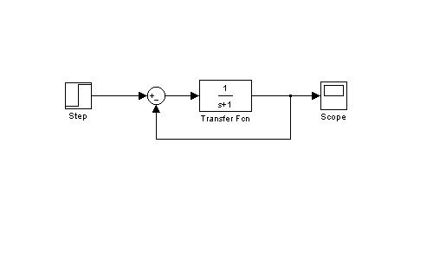
模擬
- 初始化
檢查
  - 設定block參數
  - 模型系統之層係（hierarchy）
  - block之間的連接
習題1
開路轉移函數為$\frac{2}{s^{2}+4s+2}$，
輸入為[0 2; 9 2;9.9 2;10.1 –2;11 –2;20 –2]
使用Simulink模擬單位回授輸出波形

Simulink選單（menu）選擇指令
A.
互動（Interactively）
可在模擬過程中完成
- 改變block參數設定值
- 改變Coltrol Panel中參數設定值（除start time & return variable）
- 改變數值分析演算法
- 同時對另外的系統模擬
B.
模擬的參數值
- Start Time和Stop Time
- Max Step Size和Min Step Size
- Tolerance
- Return Variables

由Matlab 命令列執行
A.command line
[t,x,y]=method(‘model’,tfinal,x0,options,ut)
t：time vector
x：state
y：output
method：選用之積分數值法
model：方塊圖之檔案名稱
t_final：stop time
x0：初始值
options：模擬的參數值，可經由simset宣告
ut：外在的輸入
B.選定block的初始值
[sizes,x0]=model([],[],[],0)
[] state vector of the block
sizes：1×7 vector
size(1)：連續時間狀態變數之個數
size(3)：輸出變數之個數
size(4)：輸入變數之個數
習題二：
寫一.m檔，呼叫習題一之方塊圖（給定初始值、
數值積分方法、etc…)

自定方塊函數（Ｓ-function）
建立方式
- .mdl 方塊圖
呼叫語法：
sys=model（t,x,u,flag）
model：檔案名字
x：狀態值
u：輸入值
flag：決定回傳值sys型態
0：參數值大小和起始狀況
1：狀態微分值
3：輸出值
- m-file（Matlab語言）
- mex（c or fortran）
用C語言寫的程式碼如何讓MATLAB來呼叫?
http://inf.cs.nthu.edu.tw/gavins/Language/Matlab/Matlab.asp

Mask
減少建構模型的複雜度
提供一個可供描述的使用者介面
避免block參數遭不小心修改
- 建立一個次系統，把它框起來
- option-＞group
- option-＞mask-＞調整參數

Homework
用Simulink建構如下機械系統：
k

M

b frictionless
Given k=1,M=1,b=0.3,x(0)=2
模擬箱子之位移

